Fracción XLVIII. Los nombres con fotografías de los inspectores, visitador o supervisores, por áreas en el caso de los sujetos obligados donde exista dicha figura, de conformidad a la normativa aplicable.
Inspectores, Notificadores y Ejecutores de la Dirección de Fiscalización, Inspección de Horarios y Comercio en Vía Pública. Correspondiente al primer trimestre del 2025 (Enero–Marzo)

 |  |  |  | 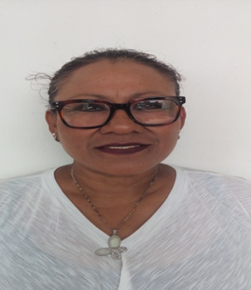
C. ABURTO CHIMAL MARIA DEL CARMEN |  | C. AGUILAR SOSA LUCIA DEL CARMEN |  | C. AGUILERA MARTINEZ MARIA DEL CARMEN
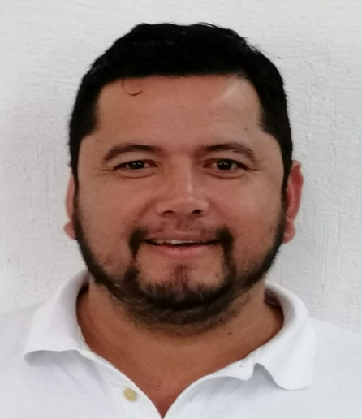 |  | 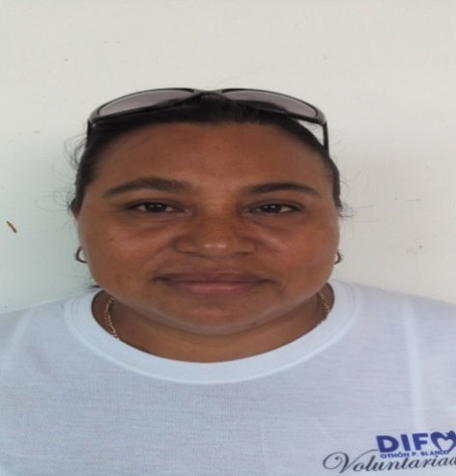 |  | 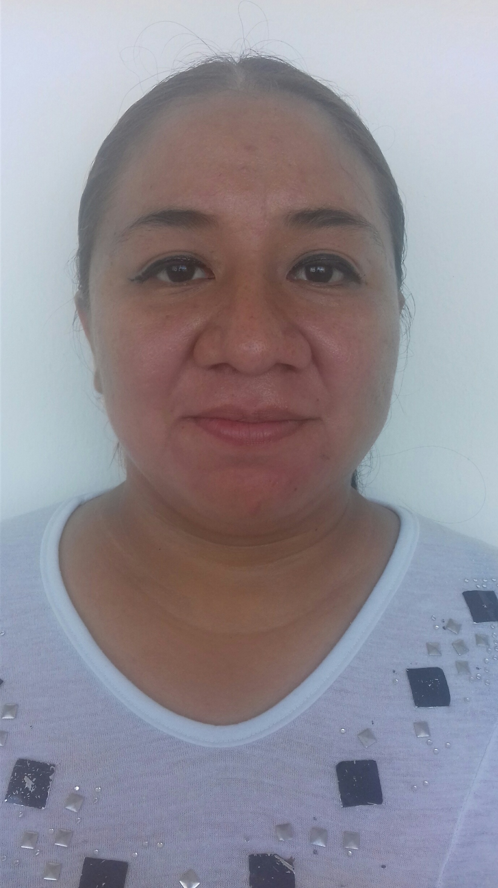
C. ALONZO AMACOSTA SERGIO ANTONIO |  | C. BALAM PEREZ ABIGAIL |  | C. BELTRAN OLIVA MIREINE ESMERALDA
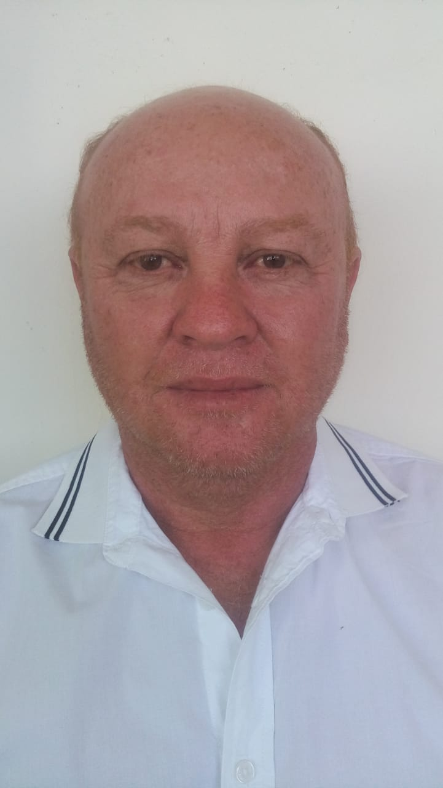 |  | 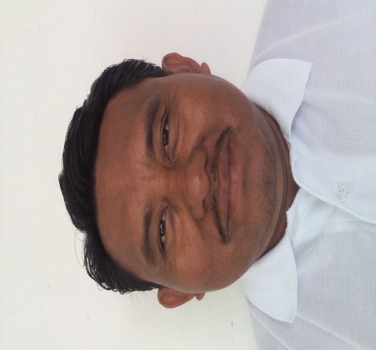 |  | 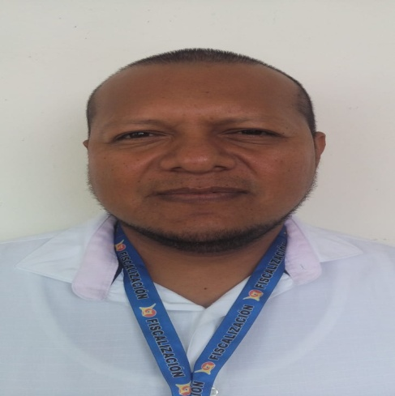
C. BARRERA BOLIO RAUL GUILLERMO |  | C. BE DZIB CARLOS ALBERTO |  | C. BENITEZ EUAN BRUNO ALEJANDRO
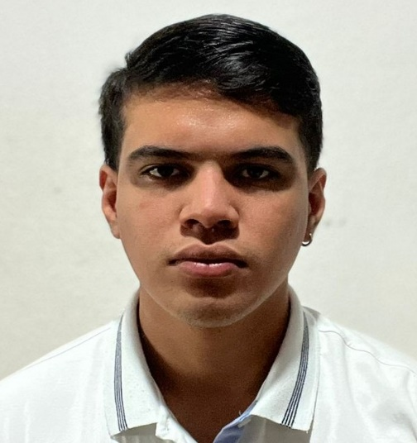 |  | 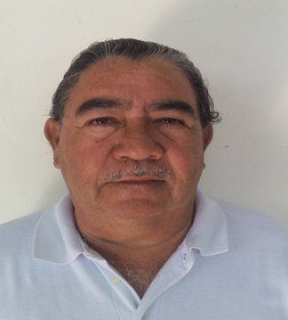 |  | 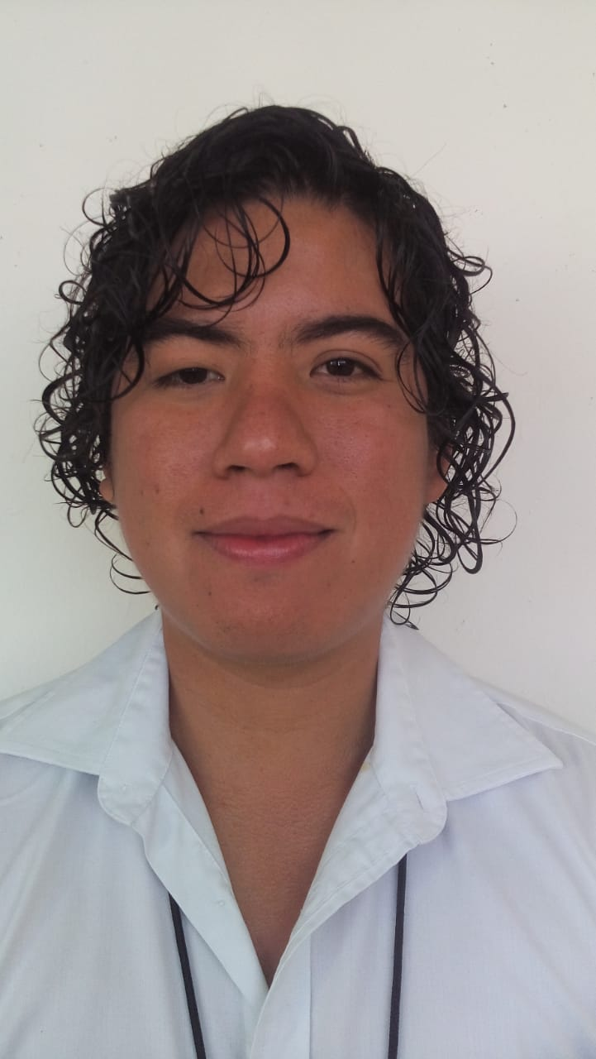
C. CACHON GOMEZ JOSE URIEL |  | C. CASTILLO ORLAYNETA FRANCISCO JOSE |  | C. CASTRO ZAMBRANO ANDRES AMIN
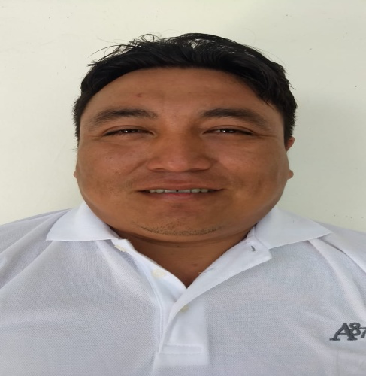 |  | 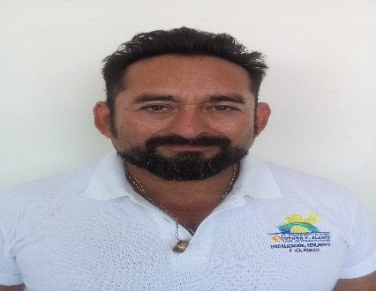 |  | 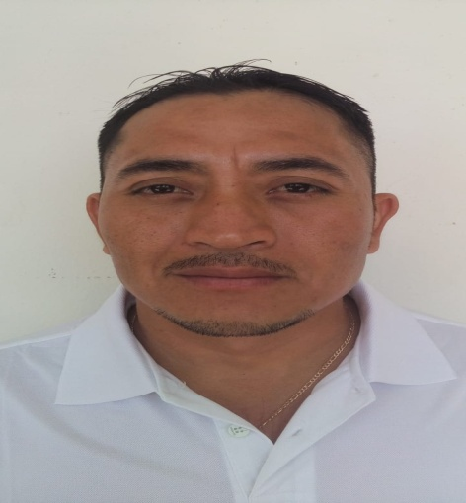
C. CHAN LUGO SANTOS GREGORIO |  | C. CHAN WILBERT MANUEL |  | C. DENIS AYUSO OCTAVIANO
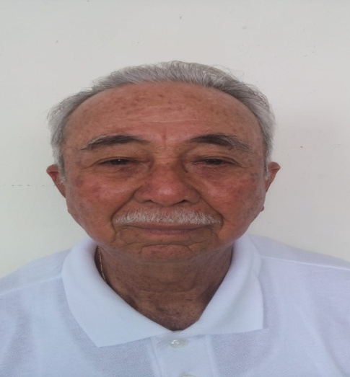 |  | 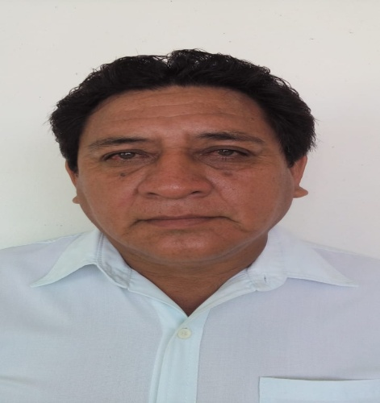 |  | 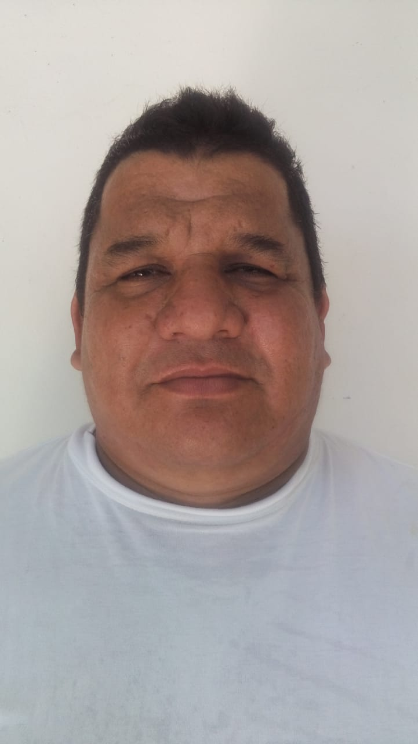
C. DIAZ CANTO JOSE ALBERTO |  | C. EK HERNANDEZ ROMAN |  | C. ENRIQUEZ SERRANO SERGIO ALFREDO
 |  | 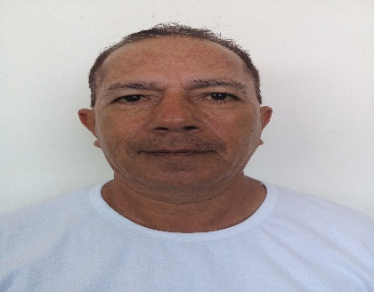 |  | 
C. FLORES POOT JOSE LUIS |  | C. GARCIA ADAME FERNANDO |  | C. GARCIA VELAZQUEZ ANTONIO ALEJANDRO
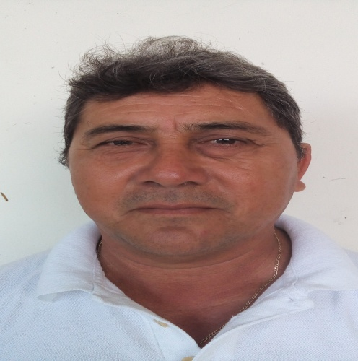 |  | 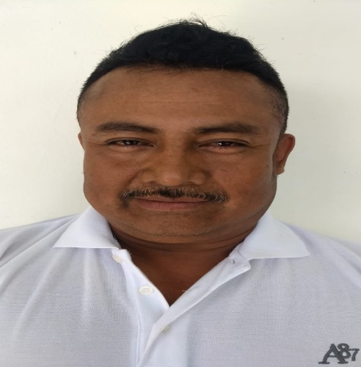 |  | 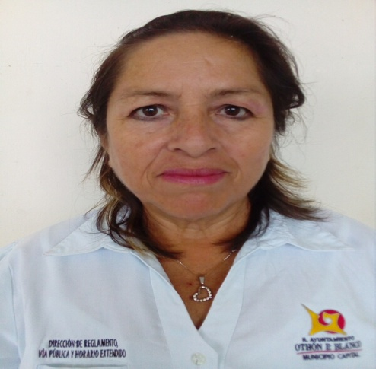
C. GIL CASTILLO JOSE GASMELBAR |  | C. GUZMAN MALPICA FRANCISCO |  | C. HEREDIA HERRERA EMA DEL SOCORRO
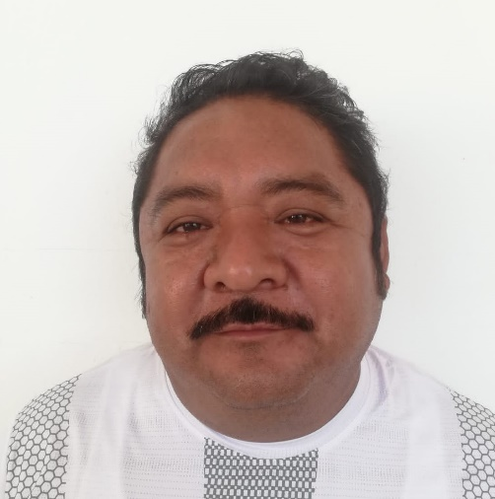 |  | 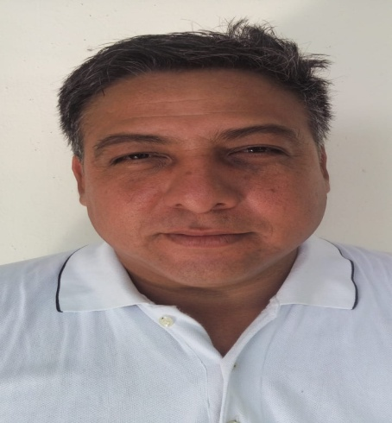 |  | 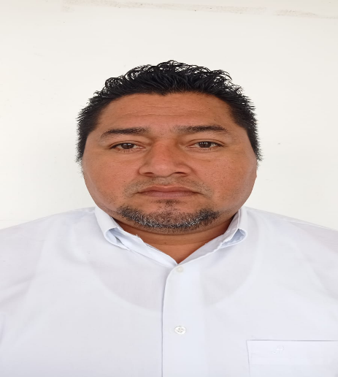
C. HUH COLLI VICTOR MANUEL |  | C. LEMUS MORALES JOSE MARCOS |  | C. LOPEZ WITZIL CARLOS JULIAN
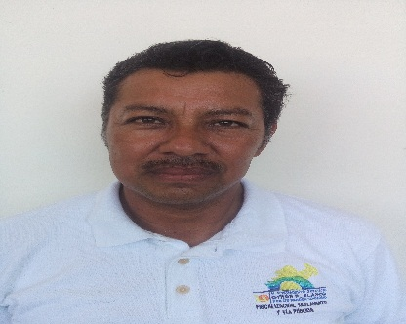 |  | 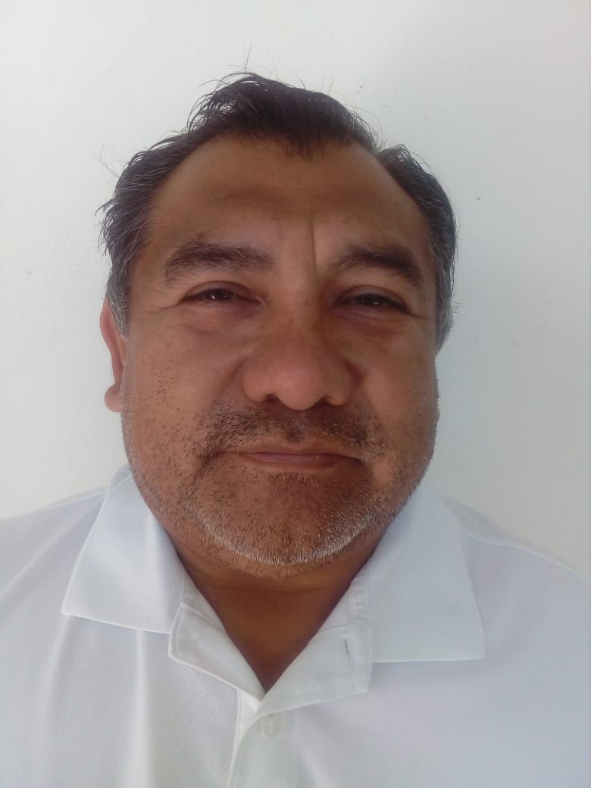 |  | 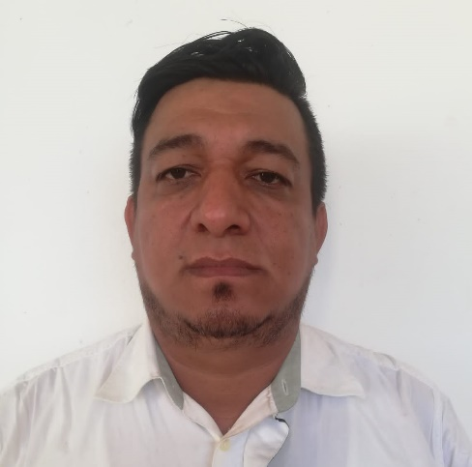
C. MEDINA MOGO JULIO |  | C. MENDEZ MARIN MARCO ANTONIO |  | C. MENDEZ REYES VICTOR ALFONSO
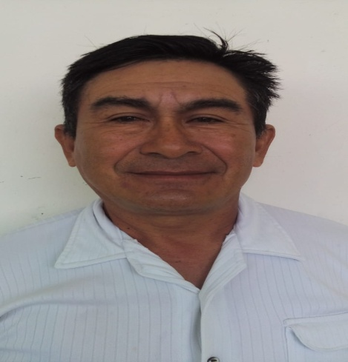 |  | 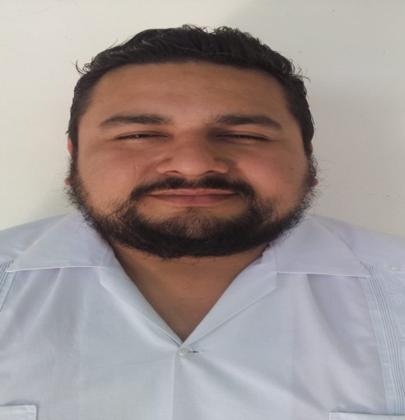 |  | 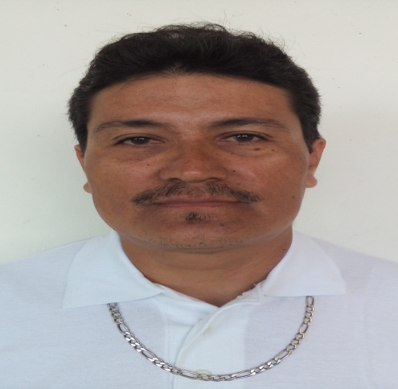
C. MIAN LOPEZ LUIS ALFREDO |  | C. MORALES CANCHE JUAN JOSUE |  | C. MUÑIS CASARES LUIS OCTAVIO
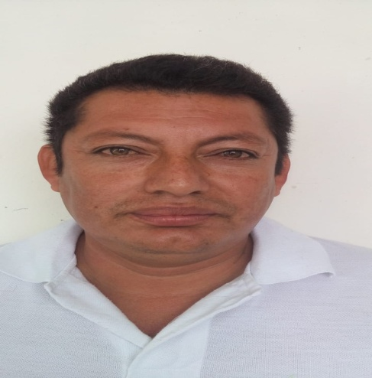 |  | 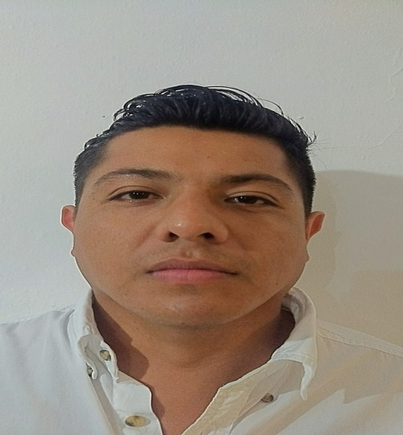 |  | 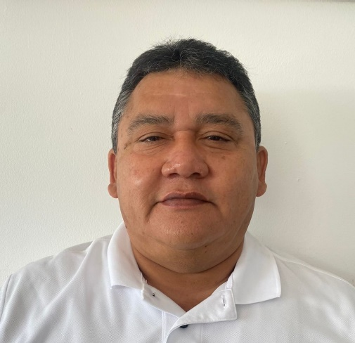
C. HERNANDEZ LOPEZ JUAN CARLOS |  | C. PARRA ALCOCER NOE ALEJANDRO |  | C. OJEDA LABASTIDA RAÚL FABRICIO
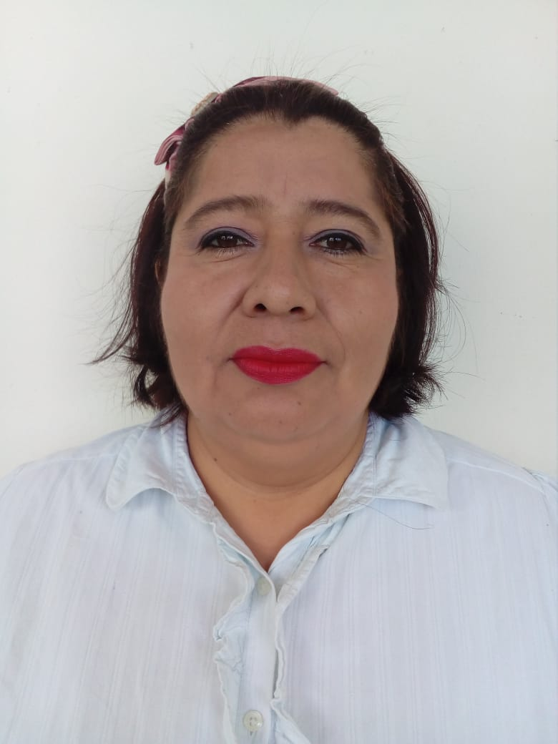 |  | 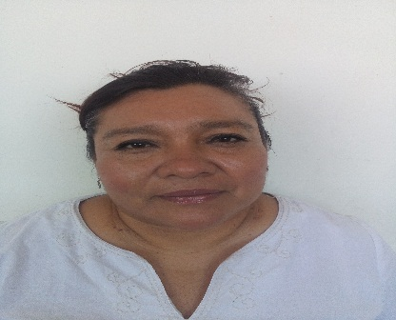 |  | 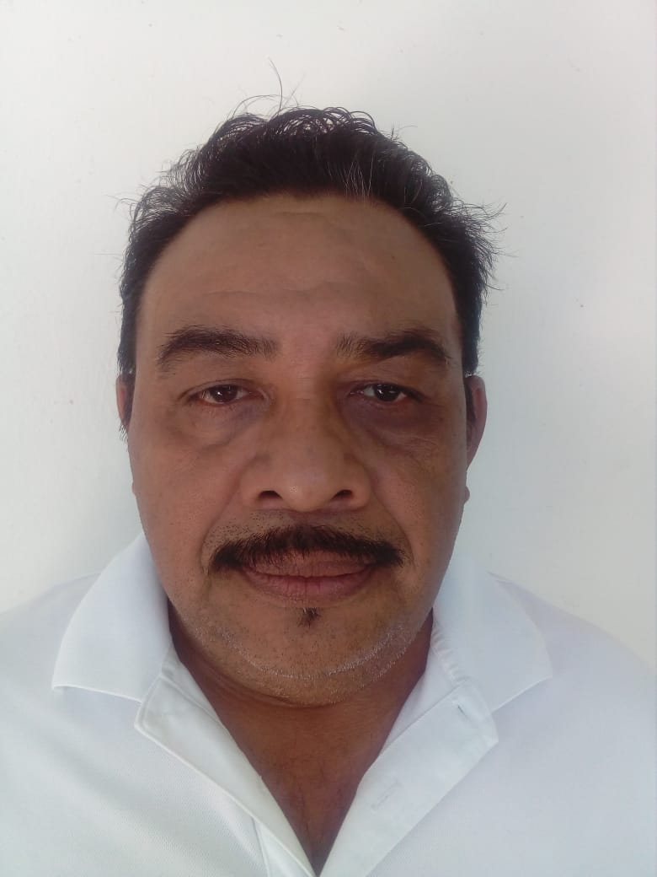
C. PEREZ GALLEGOS GUADALUPE DEL S. |  | C. PUC ARCEO OLGA HILARIA |  | C. RAMIREZ LOEZA JOAQUIN ALBERTO
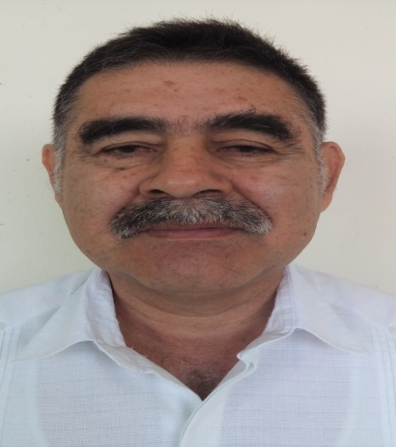 |  | 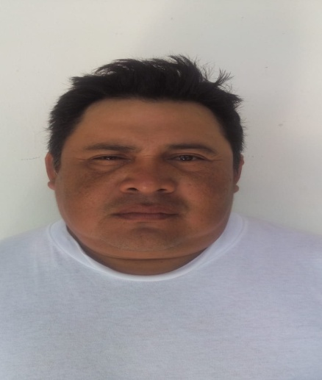 |  | 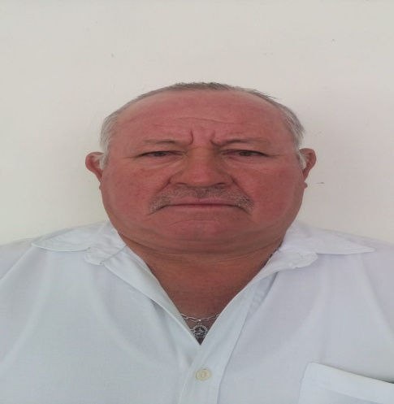
C. SAAVEDRA AYALA MANUEL |  | C. SUAREZ UH ROBERTO VIDAL |  | C. VALADEZ LORIA MIGUEL ANTONIO
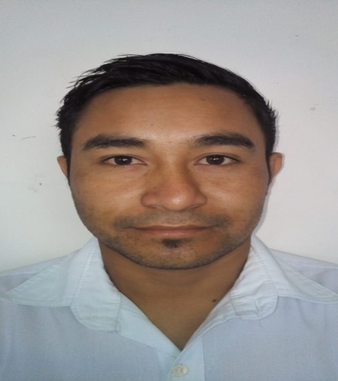
C. VELAZQUEZ UC LUIS GABRIEL

